Информационная карта урока
Предмет: | Коррекция недостатков развития речи
Тема: | Цветы. Звук и буква «Р»
Класс: | 3 | Отделение: | 1
Цель: | Коррекционно-образовательные:  - активизировать словарь по теме цветы
Коррекционно-развивающие:
- развивать тонкую моторику;
- развивать фонематический анализ и синтез;
-расширение словарного запаса;
- формирование простых предложений.
Коррекционно-воспитательные:
- воспитывать интерес к предмету;
Оборудование: | Картинке по теме весна, цветы. Презентация PowerPoint.
Словарь: | Подснежник, одуванчик, тюльпан, роза, василек и т.д
Ход урока
Этапы урока | Содержание совместной деятельности |  |  | Результат
 | Деятельность учителя |  | Деятельность учащегося
І. Организационно-подготовительный этап
1.ППН | -Здравствуй!  На уроке я сижу –  Не шумлю и не кричу,  Руку тихо поднимаю,  Если спросят, отвечаю.  - Какое сегодня число?  - Какой день недели?  - Какой месяц?  -Какое время года?  Какие признаки весны вы знаете? |  | - Здравствуйте  - одиннадцатое  - пятница  - март  - весна  - стало теплее, тает снег, птицы прилетают.
ІІ. Основной этап
Введение в тему |  | Стук в дверь. Кто пришел?  Это красавица Весна прислала нам сообщение и посылку. Зачитывается письмо « Дорогие ребята, я посылаю в гости своего друга и помощника» Ласковое весеннее солнышко. Если вы выполните все мои задания, то самые активные и старательные получат подарки» Начнем?  1 задание  Игра «отгадай загадки»  1.Из-под снега расцветает,  Раньше всех весну встречает.  2. Белым шариком пушистым  Я красуюсь в поле чистом.  Дунул лёгкий ветерок –  И остался стебелёк.  3. Меня называют царицей цветов  За запах, за цвет моих лепестков.  Хоть куст мой зеленый вас ранить готов,  Но кто не простит мне колючих шипов.  4. Посреди двора золотая голова.  5. Замечательный цветок,  Словно яркий огонёк.  Пышный, важный, словно пан,  Нежный бархатный..  Как одним словом можно назвать подснежник, одуванчик, розу и подсолнух? Правильно цветы.  Сегодня мы будем говорить о цветах. | Слушает, отгадывает загадки  -Да  -подснежник  -одуванчик  -роза  -подсолнух  -тюльпан  -цветы
Расширение словарного запаса  Развыитие грамматических форм |  | Скажите а где мы можем увидеть цветы?  Давайте выполним наше следующее задание.  Задание 2  Замени картинки словами.  Цветы, которые растут в , называются полевыми.  Цветы , которые растут в лесу ,называются лесными.  Цветы , которые растут в саду , называются садовые.  Цветы которые растут в комнате, называются комнатными  Задание 3  Игра«Один – несколько»  Тюльпан- тюльпаны  Ландыш – ландыши  Роза – розы  Подснежник- подснежники  Василек- васельки | Отвечает на вопросы
Физминутка |  | Просыпается цветок  Тянется к солнцу лепесток  И от ветра он качается  Низко, низко к земле наклоняется  А потом опять поднимается  И всем мило улыбается! | Встает,  тянется,  качается ,  наклоняется, поднимается,  улыбается.
Развитие звукового анализа и синтеза  Развитие грамматических форм |  | Ребята вы хорошо справляетесь продолжим дальше.  Задание 4  Разбор слова «роза»  Сколько слогов в слове роза?  Назовите первый звук в слове роза?  Р О З А  А какой цветок вы знаете ,первая буква которой начинается на букву«Р»  Ромашка  В тетради выполняют разбор.  Р О М А Ш К А  Задание 5  Игра «На» или «над».  Найди где цветы на столе.  Где цветы под столом.  Где картина висит над диваном?  Где картина лежит на диване? | - два  - «Р»  Самостоятельно работают в тетради  Выполняет упражнение
Формирование простых предложений. |  | - Задание 6  - Составить предложение опираясь на картинку.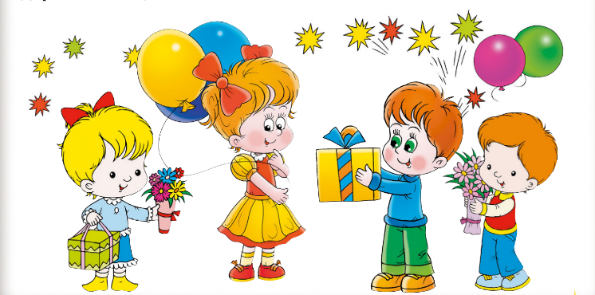 | Составляют  предложения
І І І. Заключительный этап
1.Итог урока | О чем мы сегодня говорили ?  Вы все справились с заданиями, поэтому Весна оставила нам свои подарки. |  | - О цветах
2.Рефлексия | Кому понравился сегодняшний урок наклейте смайлики на наш цветок. |  | По очереди выходят к доске

